2022年度 第２回公開研究会兼賀詞交歓会のご案内

2022年12月吉日
東海日中関係学会会長 川村範行

拝啓 時下ますますご清栄のことと存じます。平素は、当学会の運営につきまして格別のご支援ご高配を賜り、厚く御礼申し上げます。
さて、2022年度の第２回公開研究会兼賀詞交歓会を下記のとおり、会場参加とオンライン参加（ZOOM）のハイブリット型で実施いたします。会場では“三密”を避けるため、3人掛け長机に1人着席とし、定員50名とします。入り口に消毒液を設置し、窓を開けるなど、新型コロナウイルス予防対策には万全を期す所存です。どうか積極的にご参加いただきますようお願い申し上げます。
当学会は2022年12月に中部6県中日友好交流大会の席上、「長年にわたる日中両国民の友好と平和への貢献」を評価され、駐名古屋中国総領事館から表彰を受けました。日中関係や中国について客観的且つ公平な立場から研究・交流活動を続けていく所存です。引き続きご支援を宜しくお願いします。 敬具

記

日時：2023年1月28日（土）14：00〜17：00（受付開始13：40〜）
会場：中統奨学館ビル4階 名古屋市中区栄4丁目16番29号 TEL 052-262-1410
趣旨：中国共産党の第20回大会で習近平指導部3期目が発足し、「中国式現代化」に向けてスタートしました。中国共産党研究の第一人者を講師にお招きして、“習一強”体制を確立した中国の動向を詳しく分析して頂き、今後の日中関係や国際情勢を考えるヒントにします。

＜発表者と発表テーマ＞
発表者 鈴木 隆（すずき たかし）愛知県立大学外国語学部准教授
テーマ「習近平体制の現状と第３期政権の展望」
略歴 慶應義塾大学大学院博士課程退学。博士（法学）
専門は政治学・中国政治。著書に『UP plus 習近平の中国』（東京大学出版会、共著）ほか。

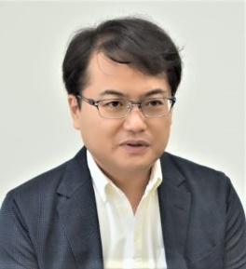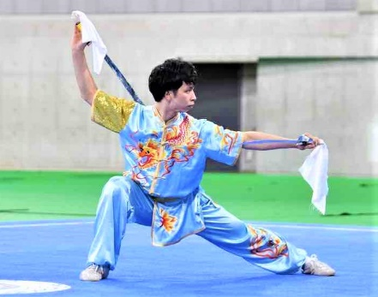

＜賀詞交歓会＞
中国武術・長拳演武 奥谷伶央（おくや れお） 当学会運営委員
（2013年第29回全日本武術太極拳選手権大会 長拳A男子1位、刀術A男子1位）
＜参加費＞
【会場参加（定員50名）】学会員・日中文化協会員：無料、一般：1,000円／学生：500円（資料代込み）
【オンライン参加（ZOOM、先着80名）】学会員、一般とも無料
【賀詞交歓会】1,000円（軽食有り）

＜参加方法＞
お申込み先 https://forms.gle/zirt3NdpFv4wtA5a6
ZoomのURLは申込み後、「Google フォーム」より届きます。
上記のURLにアクセスできない方は、下記の参加申込書にご記入の上、学会事務局あてにEmailかFAXでお申し込みください。
いずれの場合も、締め切りは1月22日とさせていただきます。
お問合せ：東海日中関係学会 事務局（上記URLにアクセスできない方のお申込み先）
〒458 - 0824 名古屋市緑区鳴海町有松裏86-15 東アジア・日中関係研究所内
E-mail tokai.n.c.a@gmail.com FAX 052-624-7878

・・・・・・・・・・・・・・・・・・・・・・・・・・・・・・・・・・・・・・・・

2022年度 第２回公開研究会兼賀詞交歓会 参加申込書

参加方法を選び、括弧内に○を付けた上で、該当する参加資格の括弧内にも○をお付けください。
賀詞交歓会にも参加される方は、該当欄に○をお付けください。会場参加者のみ参加可能です。
・会場参加（ ）、オンライン参加（ ）
・学会員参加（ ）、一般参加（ ）、学生参加（ ）
・賀詞交歓会参加（ ）

氏 名：
連絡先（学会員の方は変更があればご記入ください）:
住所 〒
FAX ／E−mail

